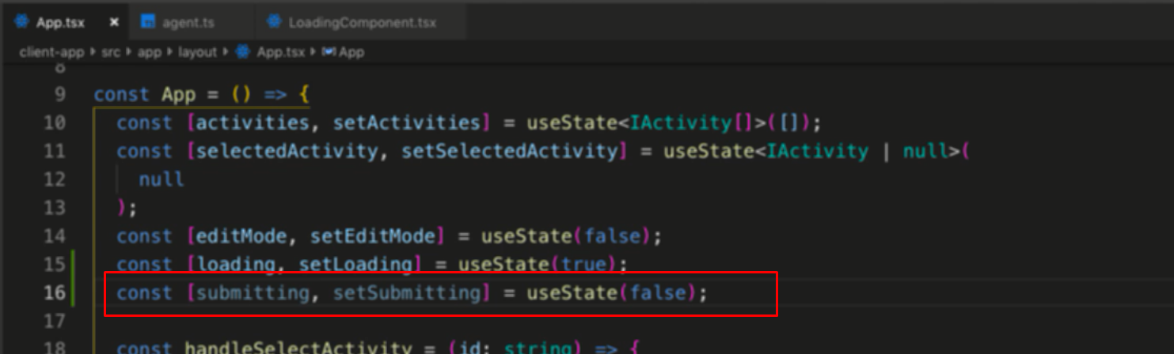

Tạo submitting loading khi submitting

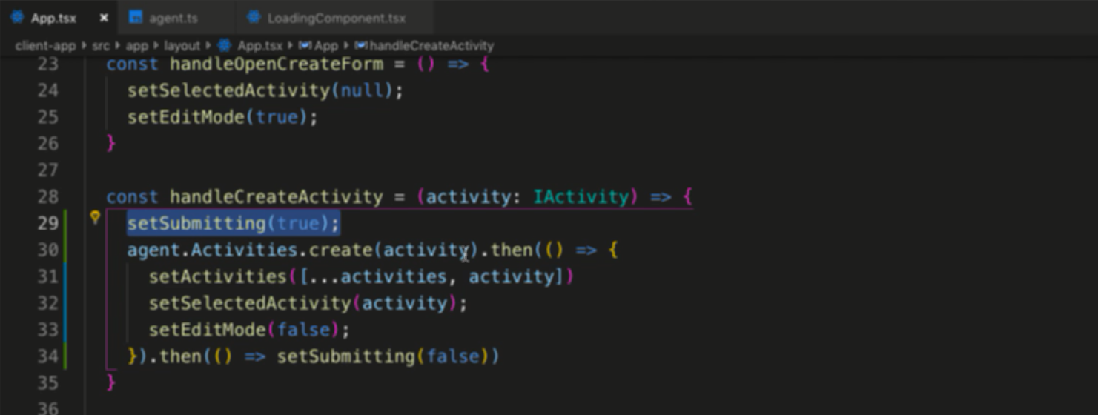

Đưa vào create, khi vừa vào hàm thì set true để hiện loading, load xong dữ liệu thì set false để không hiện loading nữa

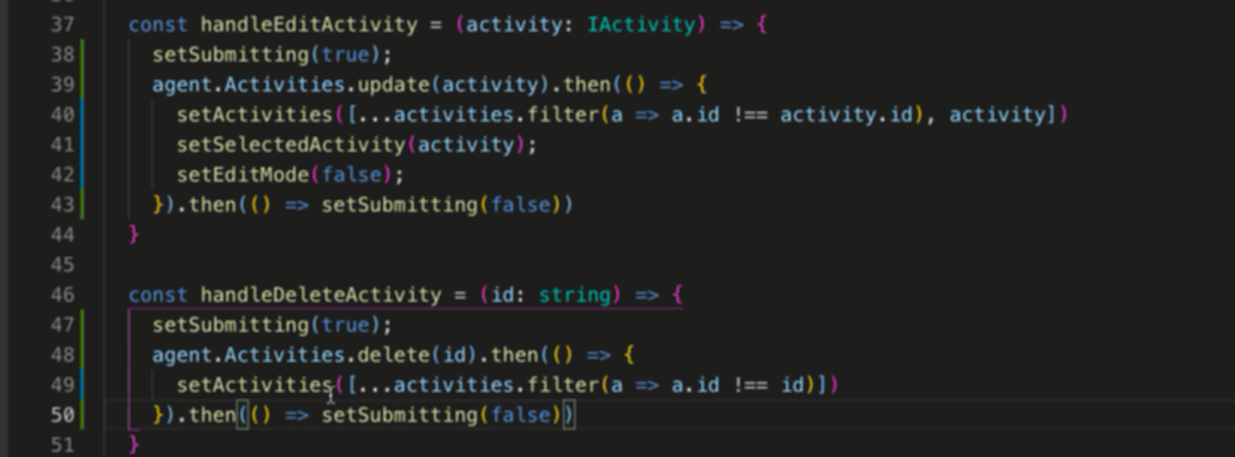

Đưa vào cả edit và delete

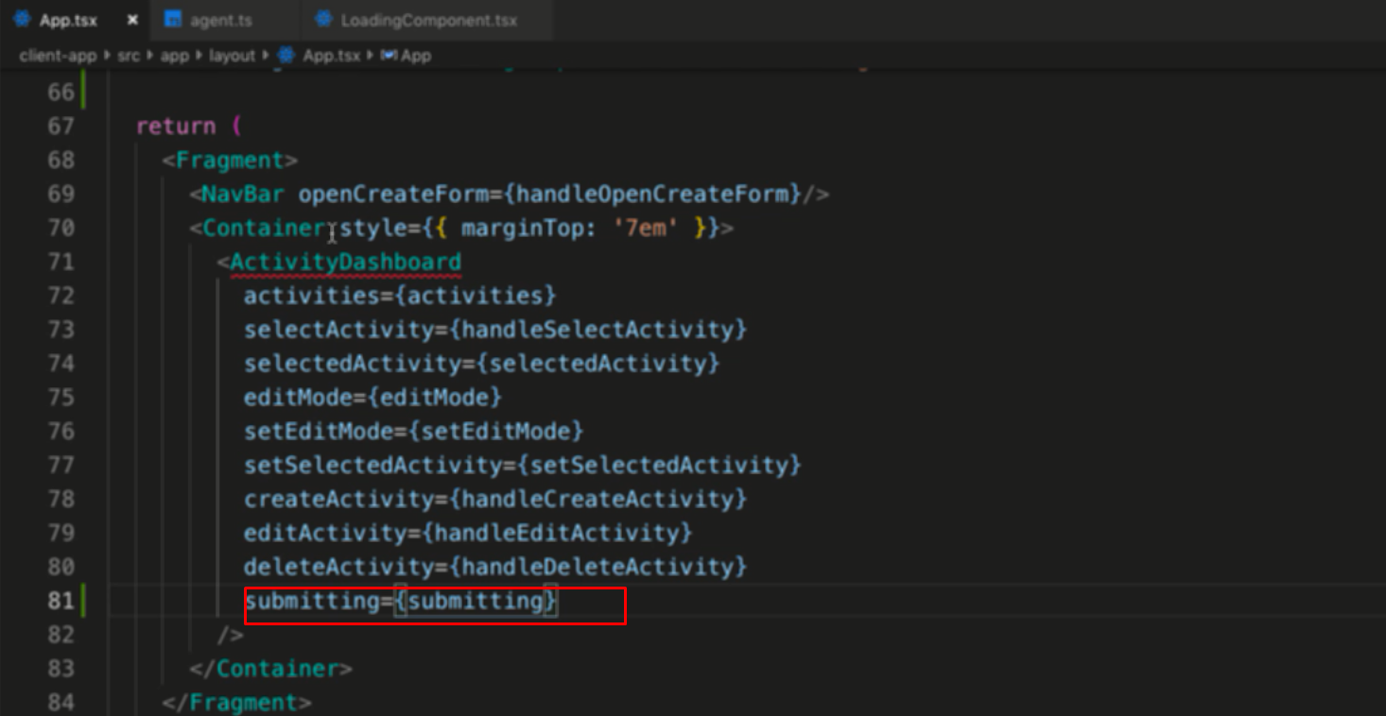

Đưa biến submiting xuống dashboard

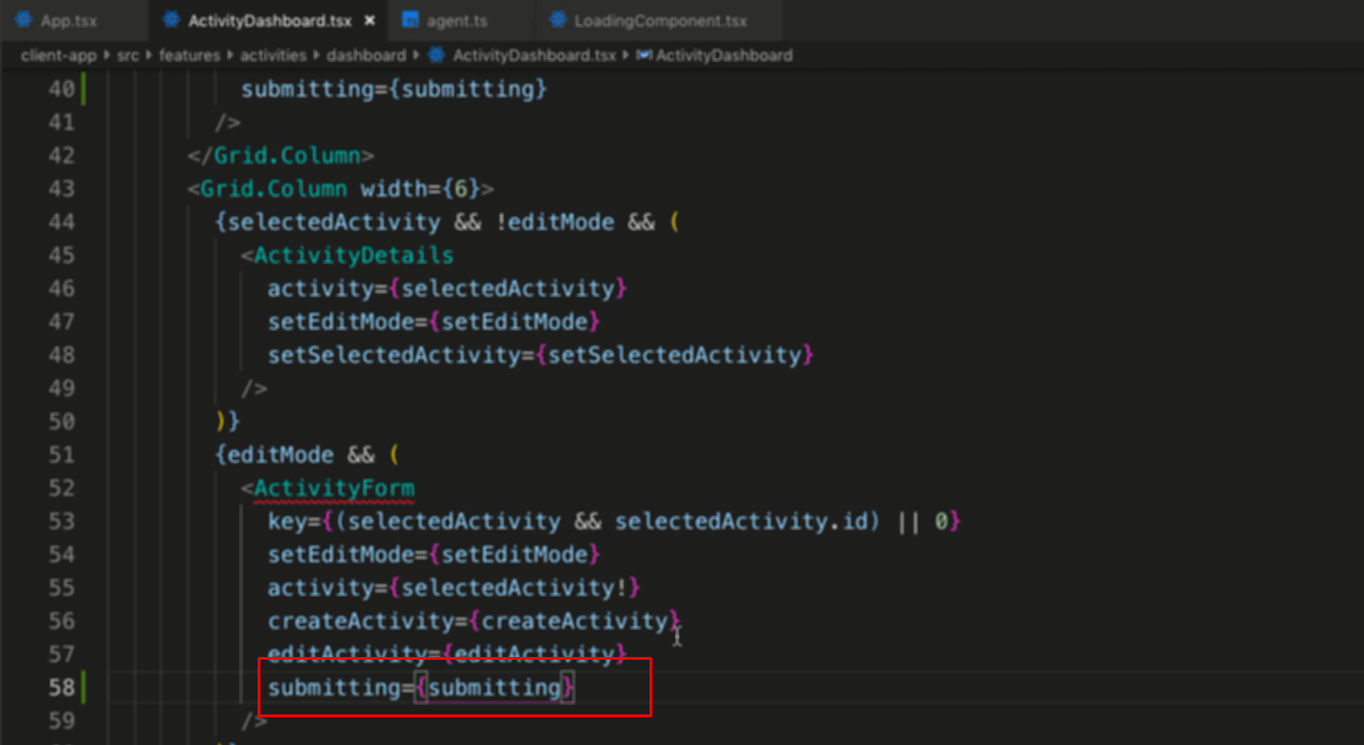

Đưa vào form ( nhớ đưa vào iprops và restructing ở props)

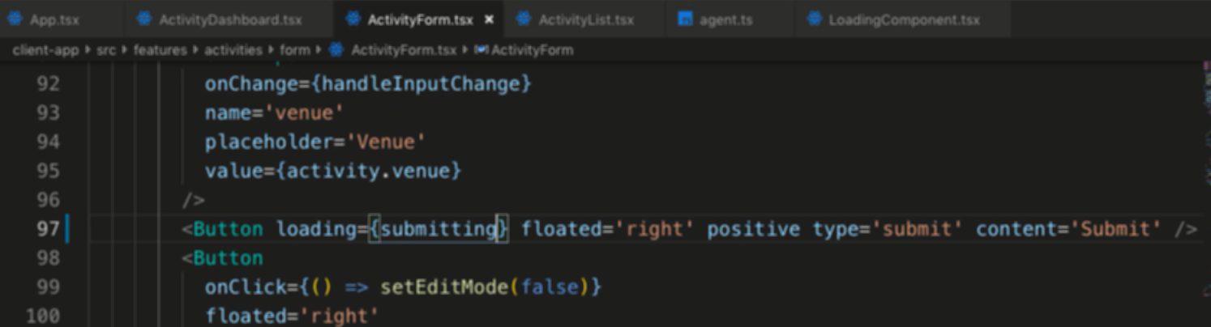Đưa submitting và loading của button

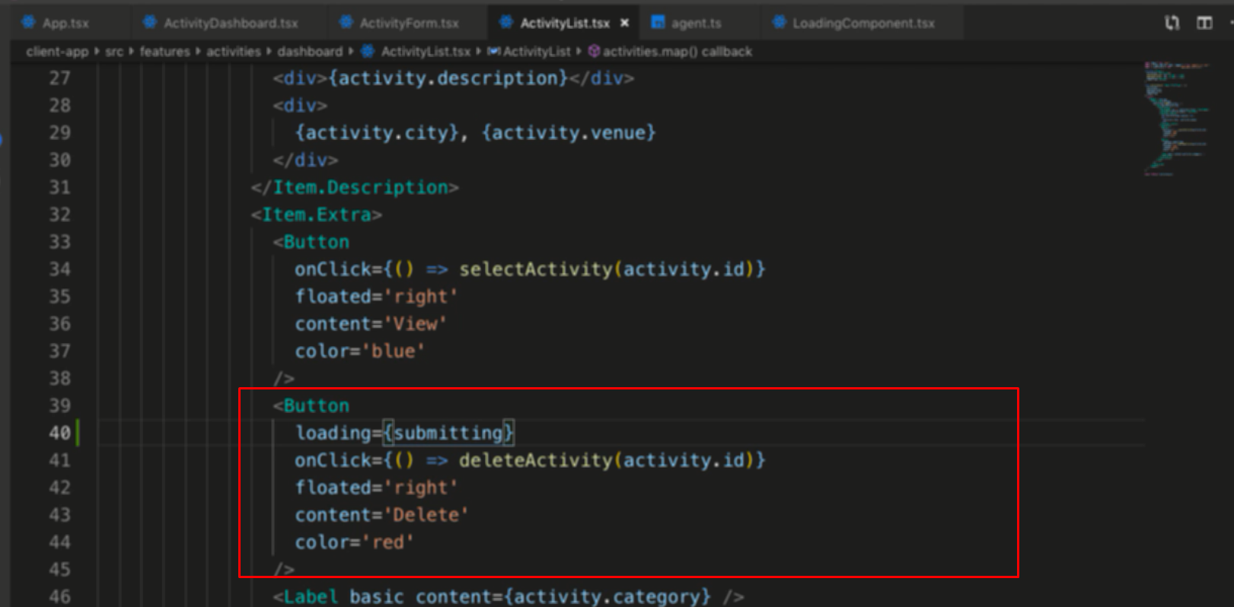

Đưa vào cho cả button delete

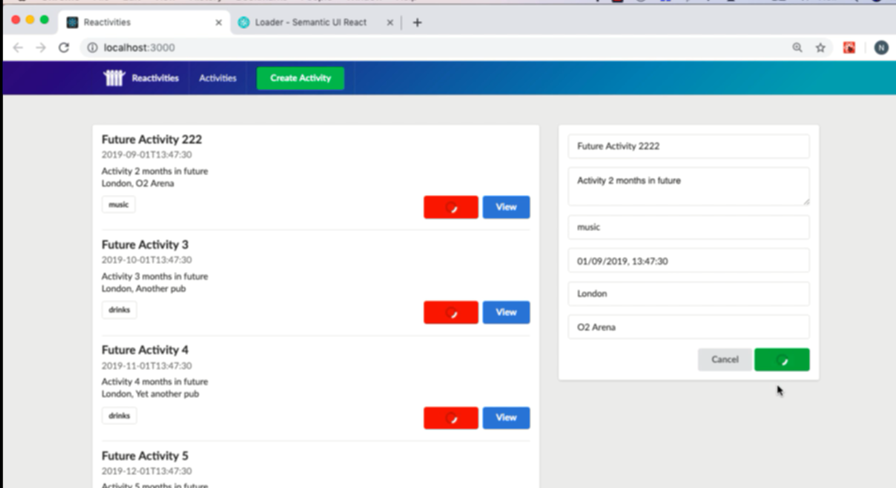

Khi click cái tất cả các nút cùng loading

Sử dụng loading cho đúng button xóa chứ ko cho loading toàn bộ

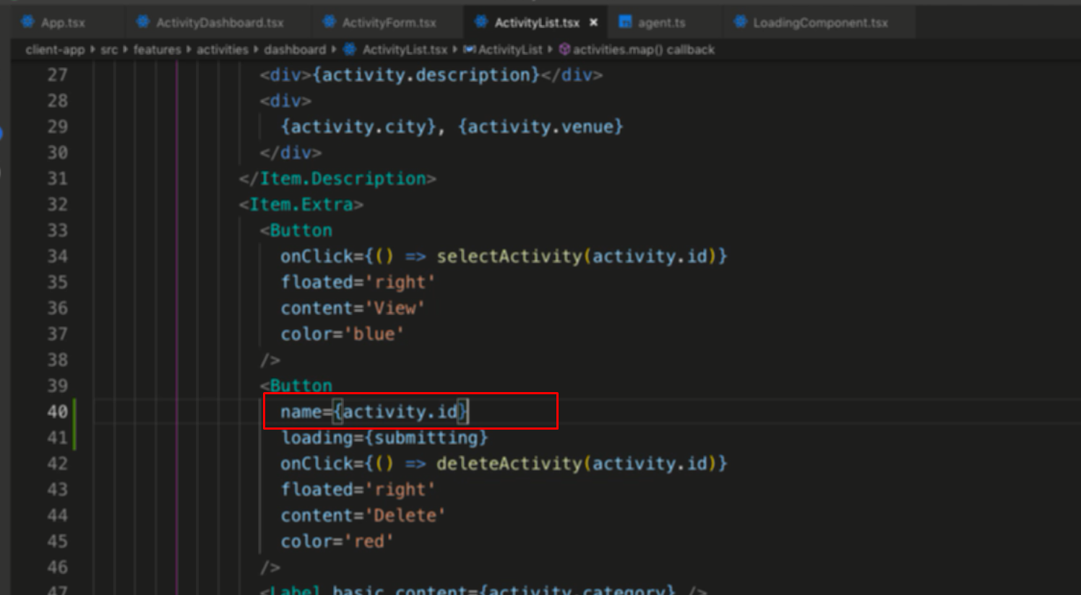 Đưa name vào cho button xóa là id

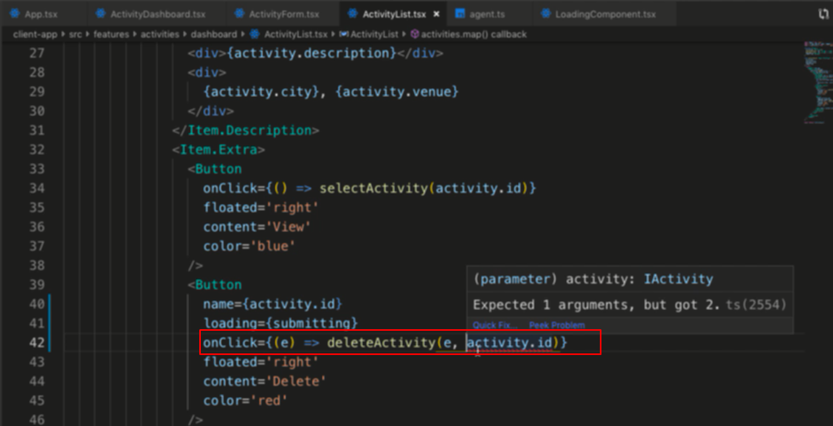

Đưa event vào onClick

Lỗi vì ở đây chỉ ra chỉ có 1 param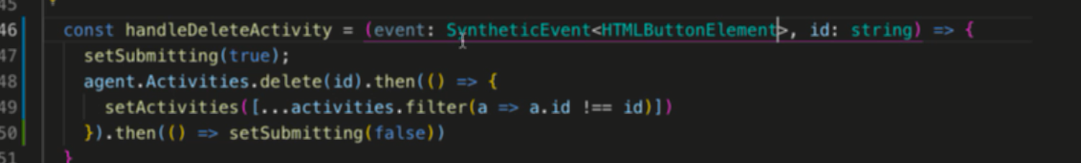

Vào hàm delete đưa event vào

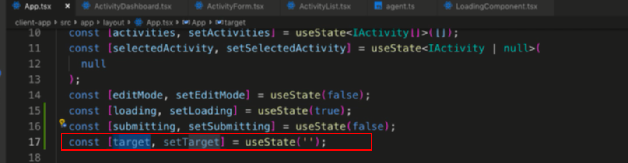

Thêm state target để lưu button name ứng với từng button delete

Việc quản lý state và method tập trung tại app.tsx

Những component con chỉ nên sử dụng state và method từ đây thôi

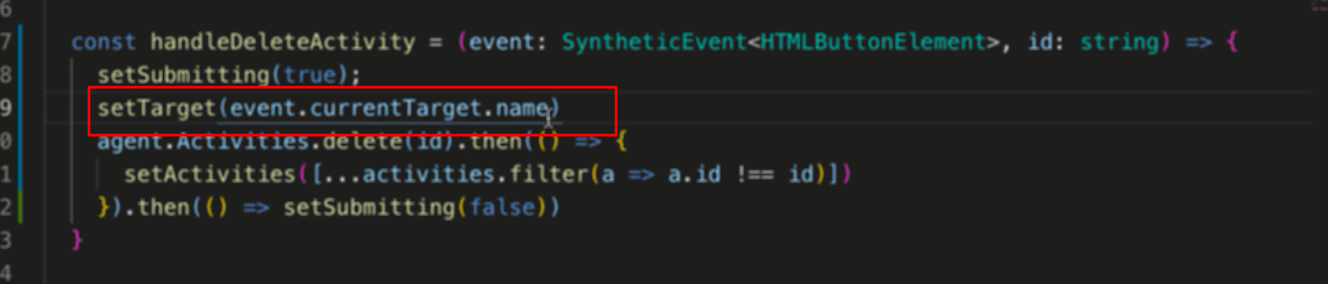

Trong hàm delete setTarget bằng tên của button nhấn vào

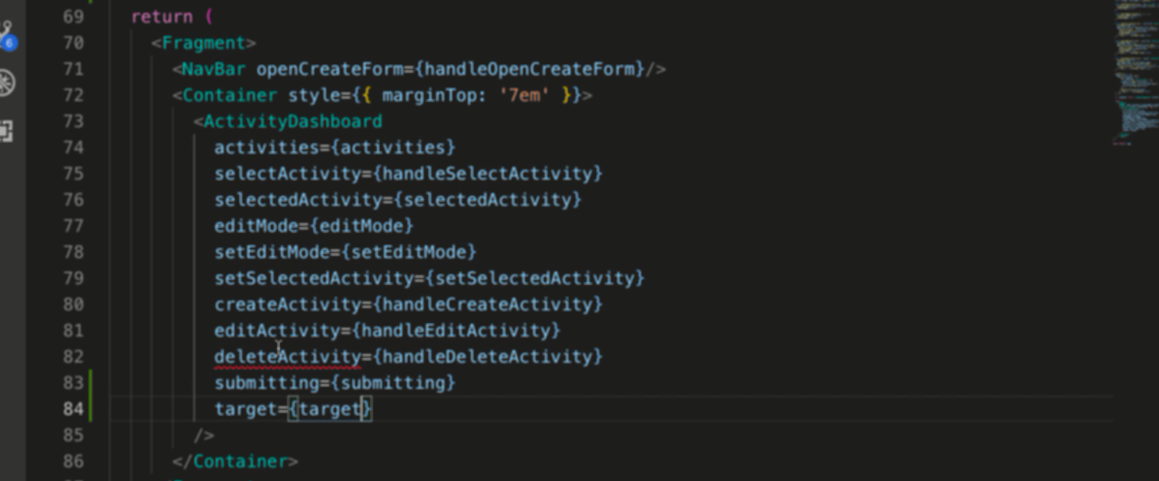

Đưa xuống

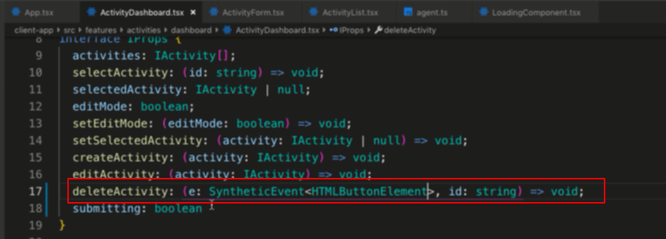

Vì thay đổi hàm nên trong iprops cũng phải thay đổi theo

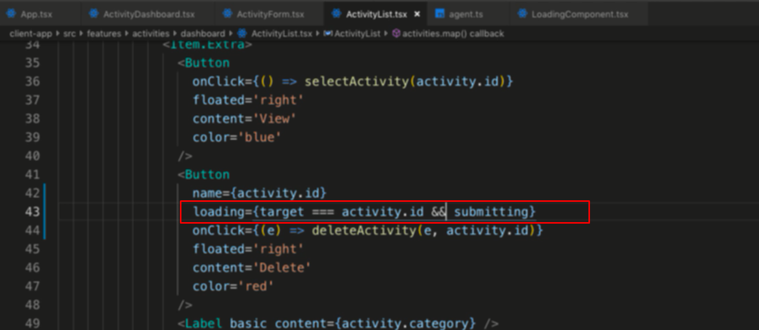Chỉ hiện loading khi button hiện tại là button bị click vào ( nghĩa là id của button bị nhấn vào ở hàm onClick phải bằng id của button cần load)

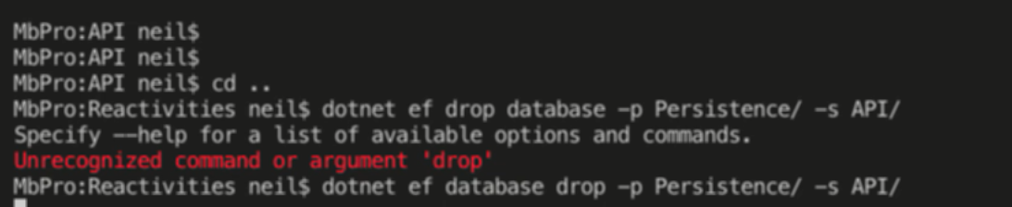

Xóa database xong

Rồi chạy lại, vì seed nằm ở program nên xóa db rồi chạy lại thì chạy lại seed